**Verslag conversiemaatregelen**

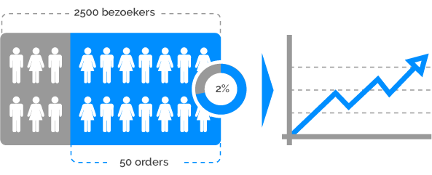(bron: https://www.mindwise.nl/wat-is-conversie-optimalisatie/conversie-ratio/)

Projectorganisatie

|  |  |  |
| --- | --- | --- |
| Naam: | Team: | Rol: |
| Jasper in ’t Veld | 4 | Projectlid |
| Jeremy Vermeulen | 4 | Projectlid |
| Jan Willem Grimme | 4 | Projectlid |
| Roy Schottert | 4 | Projectlid |
| Gijs Koopmans | 4 | Projectlid |
| Ivar Post | 4 | Projectlid |

Versiebeheer

|  |  |  |  |
| --- | --- | --- | --- |
| Versie | Datum | Auteur | Aard van de wijziging |
| 0.1 | 8-09-2020 | Groep 4 | Initiële opzet |
| 0.2 | 12-09-2020 | Groep 4 | Lijst uitgewerkt |
| 1.0 | 13-09-2020 | Groep 4 | Besluiten genomen welke maatregelen te implementeren |

Distributielijst

|  |  |  |
| --- | --- | --- |
| Aan | Versie | Datum |
| Leden groep 4 | 0.1 | 8-09-2020 |
| Leden groep 4 | 0.2 | 12-09-2020 |
| Leden groep 4 | 1.0 | 13-09-2020 |

Inhoud

1. Inleiding 4

1.1 Leeswijzer 4

1.2 Werkwijze 4

1.3 Zoekstrategie 4

1.4 Implementatiestrategie 4

2. Analyse 5

2.1 Voorbeelden van de conversie verhogende factoren 5

2.1.1 Urgentiebesef (tijd) 5

2.1.2 Search Engine Optimization 5

2.1.3 Mobile First 6

2.1.4 Clear call to action 7

2.1.5 Analyse product page 8

2.1.6 Increased trust 10

2.1.7 Strong Search Form 11

2.1.8 Up-And Cross sell 12

2.1.9 Checkout Optimalisatie 12

2.1.10 Usage Impresive Photo’s 13

2.1.11 Bewust en duurzaam 13

2.1.12 Reclame 14

2.1.13 Taal 14

2.1.14 Customer Service 15

2.1.15 Reviews 15

2.1.16 Nieuwsbrief 16

2.1.17 Kortingscoupon 16

2.1.18 SEA 17

2.2 Implementatie 18

3. Conclusie 19

4. Literatuurlijst 20

# Inleiding

Dit document wordt genereerd om een goed overzicht van de conversiemaatregelen. Uit dit overzicht nemen wij een aantal maatregelen die wij in het project implementeren.   
Conversie verhogende maatregelen zijn maatregelen die als doel hebben het percentage klanten omhoog te laten gaan. Hierdoor kan de opdrachtgever gemakkelijk het verschil zien tussen klanten en bezoekers.

## Leeswijzer

In hoofdstuk 2 geven we een overzicht van een aantal verschillende conversiemaatregelen. Deze analyseren we verder in de onderliggende hoofdstukken.

In hoofdstuk 3 geven we een conclusie over welke conversiemaatregelen we gaan implementeren. Ook geven we hierbij de redenen aan.

## Werkwijze

Om te beginnen hebben we allemaal de gastcolleges over conversie verhogende maatregelen bijgewoond. Van deze maatregelen hebben wij aantekeningen gemaakt. Alle aantekeningen gaan we vergelijken. Hierna gaan we de aantekeningen uitwerken in een duidelijk overzicht. Uit dit overzicht kiezen we een aantal maatregelen die we gaan implementeren in NerdyGadgets.

## 

## Zoekstrategie

Wij hebben per maatregel nagedacht over hoe het zich in de praktijk uit. Vervolgens zijn we naar een webshop gegaan waarvan we wisten dat de desbetreffende maatregel aanwezig is, en hebben van de maatregel een screenshot van gemaakt.   
Mochten we het niet op de betreffende sites vinden, hebben we de afbeelding van google.com genomen.

## Implementatiestrategie

We hebben een afweging gemaakt tussen welke maatregelen we essentieel achten en welke maatregelen wij tijd voor hebben.   
maatregelen die veel tijd kosten, maar wel realistisch zijn hebben wij vaak gekozen als deze ook belangrijk zijn. Sommige maatregelen waren of te moeilijk of kostten teveel tijd. Hierdoor zijn sommige achterwegen gelaten.

# Analyse



## Voorbeelden van de conversie verhogende factoren

### Urgentiebesef (tijd)

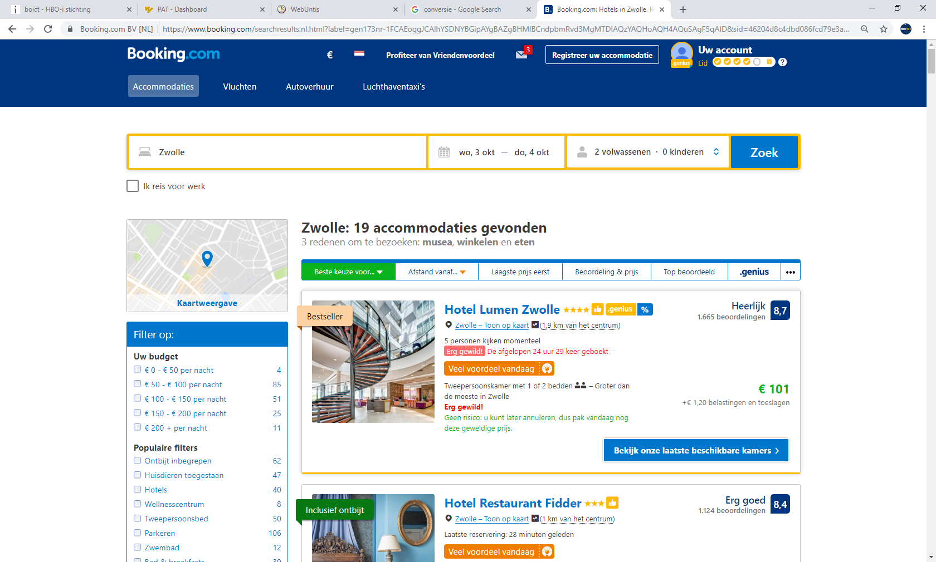Door te werken met een tijdslimiet wordt het een soort schaarste in tijd. In dit voorbeeld wordt met ‘veel voordeel vandaag’ dit effect gecreëerd.



Figuur 1: Voorbeeld van urgentiebesef (tijd)

### Search Engine Optimization

Door te weken aan je site structuur, links, content, reviews en je snelheid, kun je meer bezoekers naar je website krijgen



### Mobile First

Het werken aan de mobiele website design is erg belangrijk, aangezien mensen tegenwoordig veel meer op het internet browsen via de mobiele smartphones/tablets. Hierdoor is het principe van Mobile First (webdesign) erg belangrijk

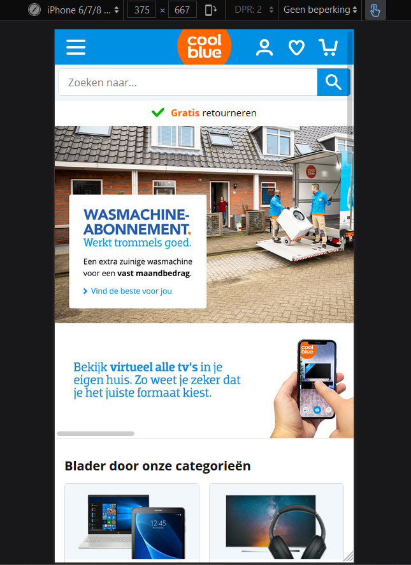

### Clear call to action

Door een goede CTA (call to action) principe te hebben verwerkt in je webdesign, laat je aan de klant zien wat hij of zij moet doen als volgende stap, als dit onduidelijk is kan de klant het niet meer begrijpen en hierdoor de site verlaten. In figuur 5 zie je een voorbeeld hiervan; “Verder naar bestellen” of “ Verder winkelen”.

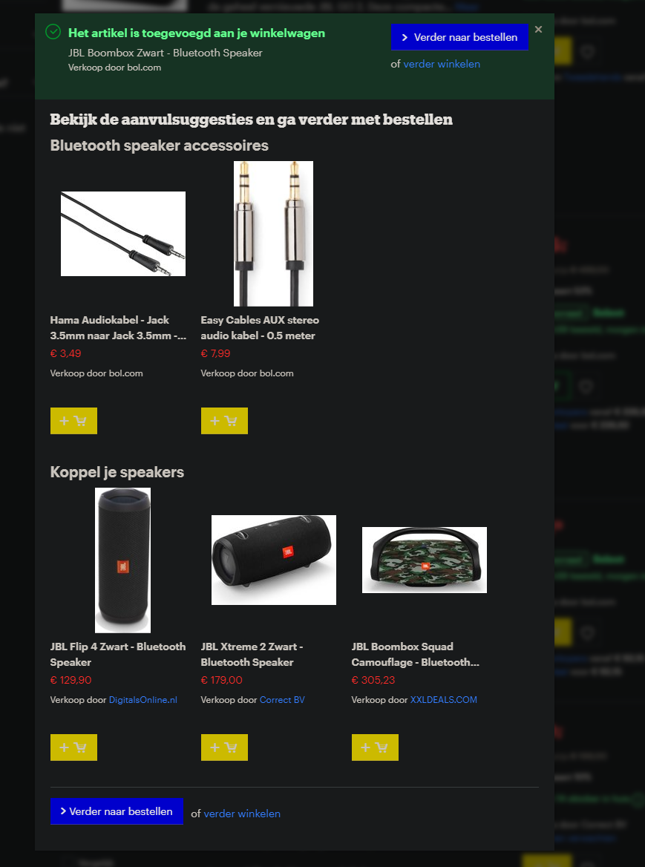

### Analyse product page

De analyse van de productpagina gaat over de manier waarop de productpagina is ingedeeld. Welke producten geef je weer, welke producten zijn minder relevant, welke info wordt weergegeven over die producten. In dit voorbeeld geeft Amazon prioriteit aan producten gerelateerd aan eerder bezochte producten, maar geeft verder in de pagina vervolgens alle categorieën van dit onderwerp weer.

Onder deze categorieën worden producten vervolgens weer gesorteerd op best verkocht. Opvallend is dat Amazon op de hoofdpagina van dit onderwerp nadruk legt op de reviews, en op de meer specifieke categoriepagina’s meer details weergeeft zoals de prijs en beschikbaarheid.

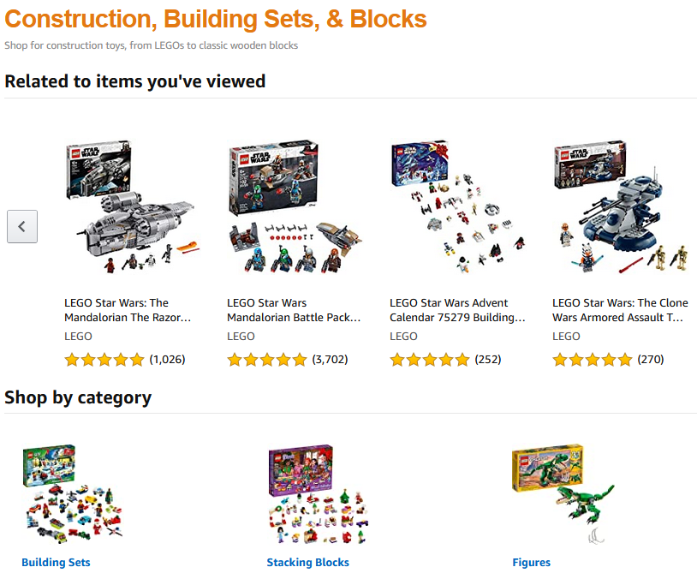

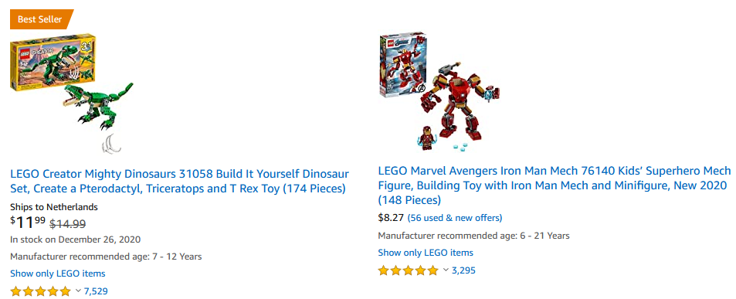

### Increased trust

Increased trust is een maatregel die gaat over het vertrouwen van de klant winnen door te laten zien dat de website betrouwbaar is. Bol.com maakt bijvoorbeeld gebruik van vertrouwde en bekende betaalservices, en heeft ook een https certificaat (tegenwoordig praktisch verplicht).

De website heeft echter ook een apart certificaat met de organisatie Thuiswinkel Waarborg en levert zo extra garantie dat zij een daadwerkelijk betrouwbaar bedrijf zijn, en de beloftes op hun website naleven.

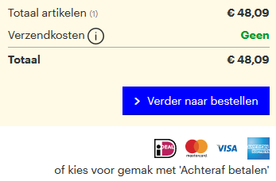

**

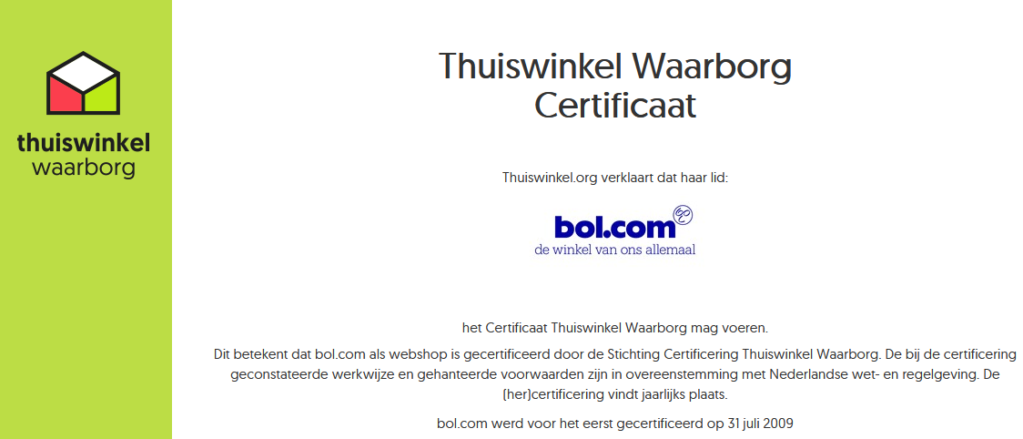

### Strong Search Form

Het hebben van een goed zoekformulier is belangrijk voor bezoekers die specifieke producten of categorieën zoeken. Zo helpt het weergeven van zoeksuggesties en het weergeven van product-thumbnails van producten die uit een zoekopdracht komen.

Zoals te zien volgt Bol.com keurig deze regels en geeft zowel zoeksuggesties als specifieke producten met informatie en al aan.

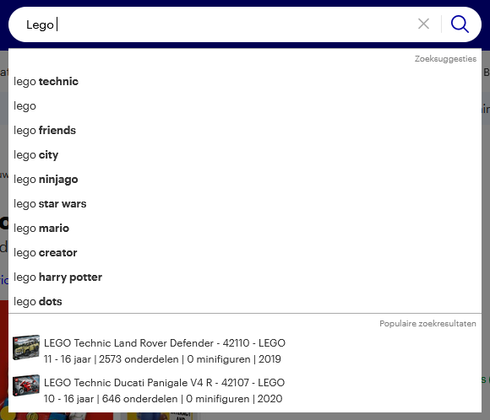

### Up-And Cross sell

Up-and-cross sell is een maatregel die het aantal aankopen per klant probeert te maximaliseren. De meest gebruikte vorm hiervan zijn de gerelateerde producten die op een productpagina worden weergegeven in de hoop dat de bezoeker één van de andere producten ook interessant vindt en koopt.

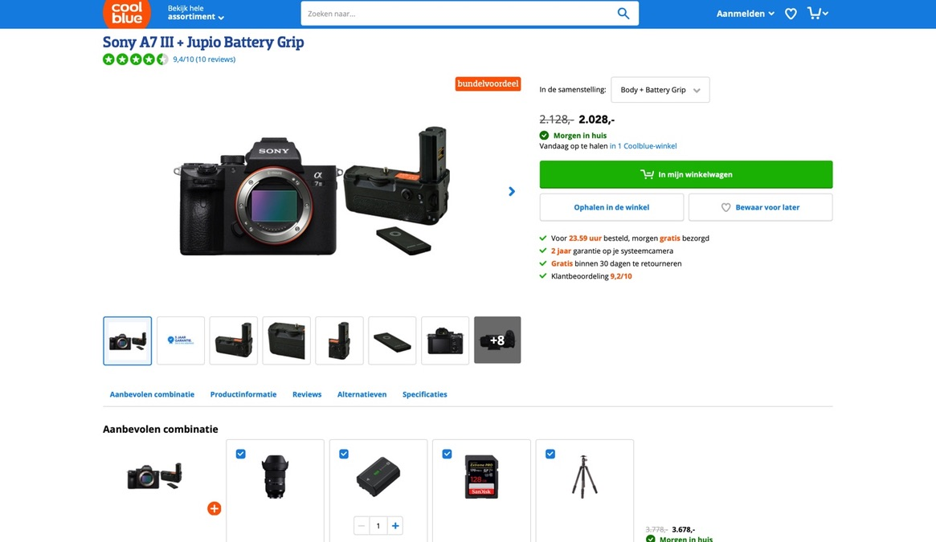

### Checkout Optimalisatie

*Je ziet in dit voorbeeld dat er rechts in het scherm zien dat er duidelijke punten worden gegeven voor de service en afspraken die cool blue maakt, zoals dat je gratis verzending hebt en voor 23:59 besteld is de dag erna in huis.*

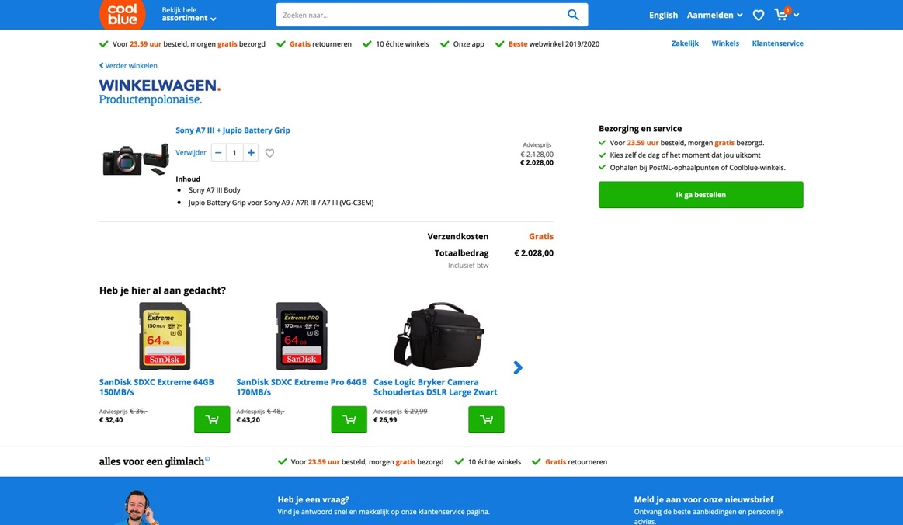

### Usage Impresive Photo’s

*Je ziet in dit voorbeeld dat er heel veel foto’s worden weergegeven van een product op de productpagina, zelfs van de kleinste dingen van het product zoals te zien op de foto.*

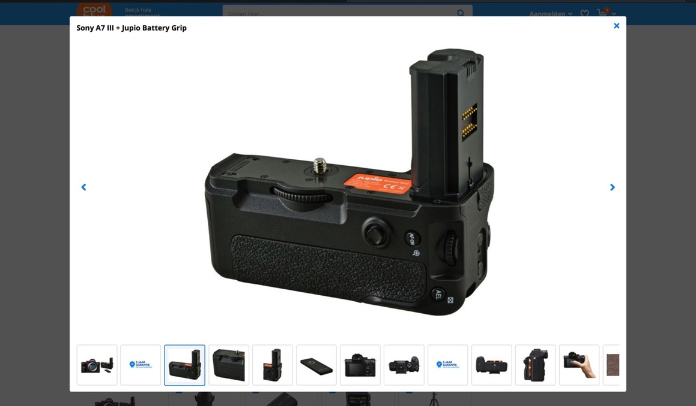

### Bewust en duurzaam

*Coolblue geeft een heel leuk voorbeeld van hoe de doos het best gerecycled kan worden en ook op een leuke manier.*

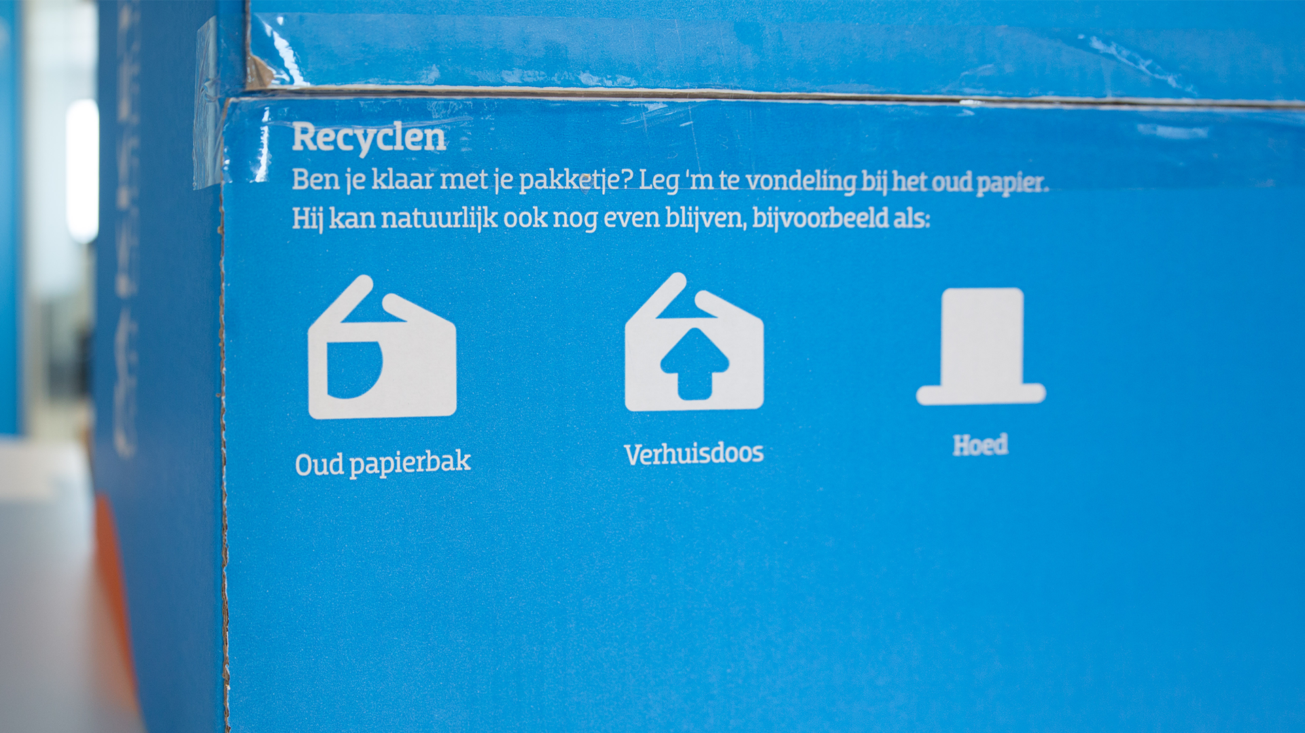

### Reclame

*Coolblue geeft ook altijd foldertjes mee in de dozen waarmee ze de producten opsturen zoals te zien is in de afbeelding*

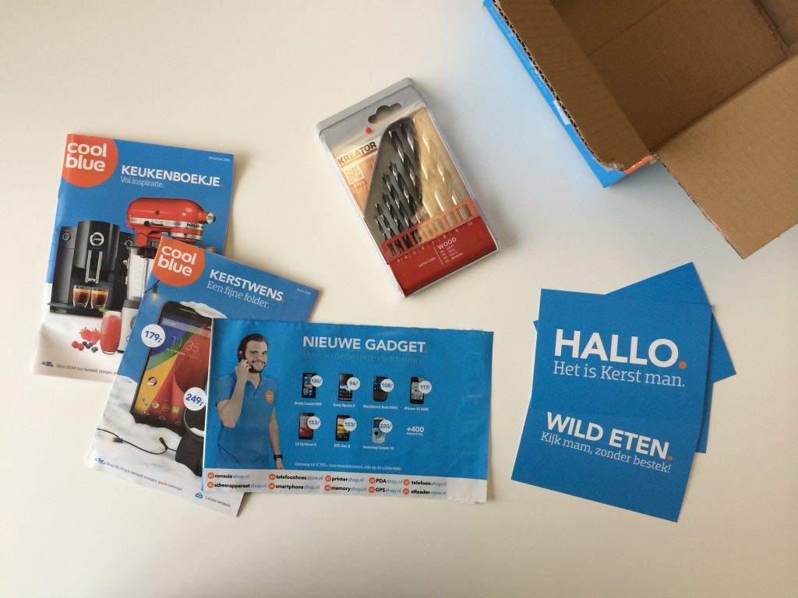

### Taal

Klanten willen meestal dat het bedrijf uit hun eigen land komt. Website in verschillende talen zorgt ervoor dat mensen blijven kijken



### Customer Service

Mensen willen snel geholpen worden en op verschillende manieren: Whatsapp, social media, contactformulier. Hoe langzamer de customer service hoe meer klanten weggaan

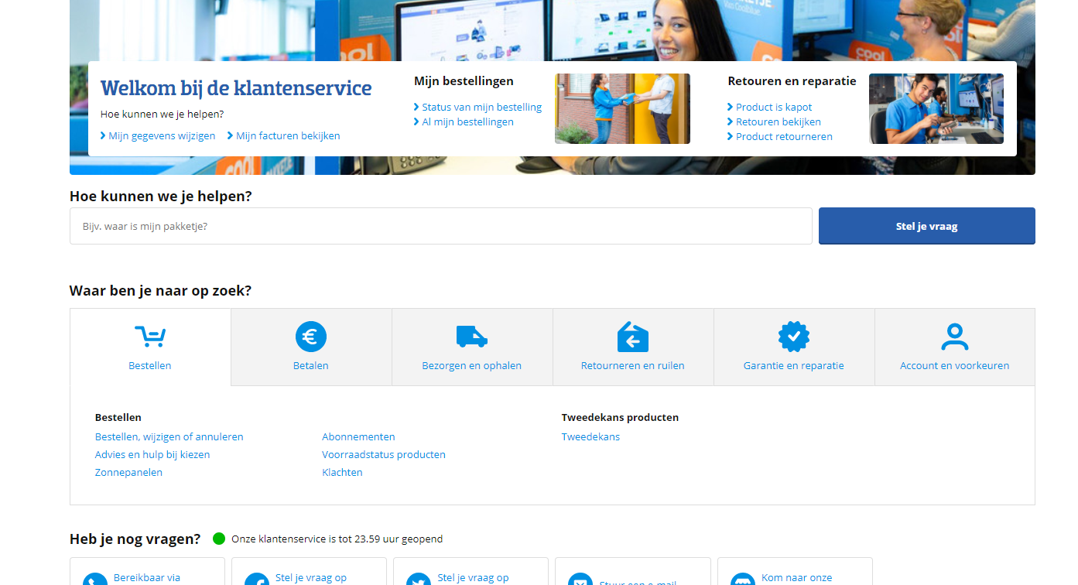

### Reviews

Producten waarvan er geen of negatieve reviews zijn worden aanzienlijk minder verkocht.

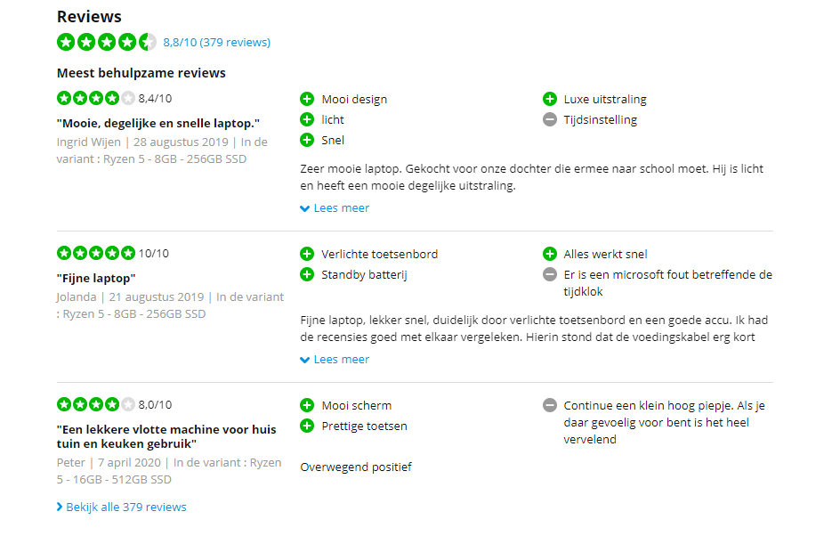

### Nieuwsbrief

Een nieuwsbrief van een website. Heeft als doel meer mensen lid te maken.

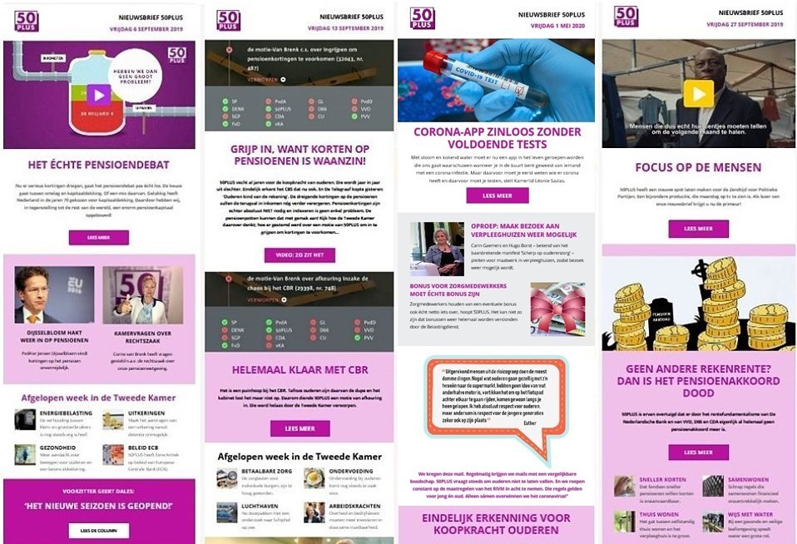

### Kortingscoupon

Dit is een code die je in kunt vullen om een bepaalde hoeveelheid korting te krijgen.

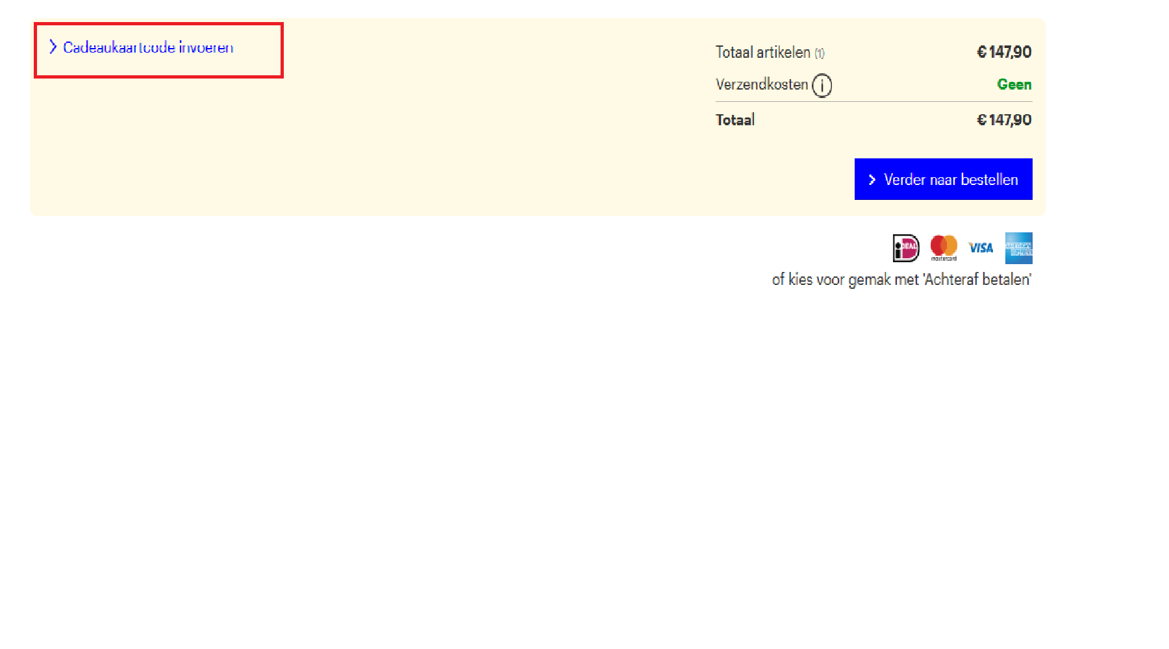

### SEA

Search Engine Advertising is een manier om advertenties op je website of een andere websites te plaatsen. Hierdoor komen er meer bezoekers naar je pagina met producten.

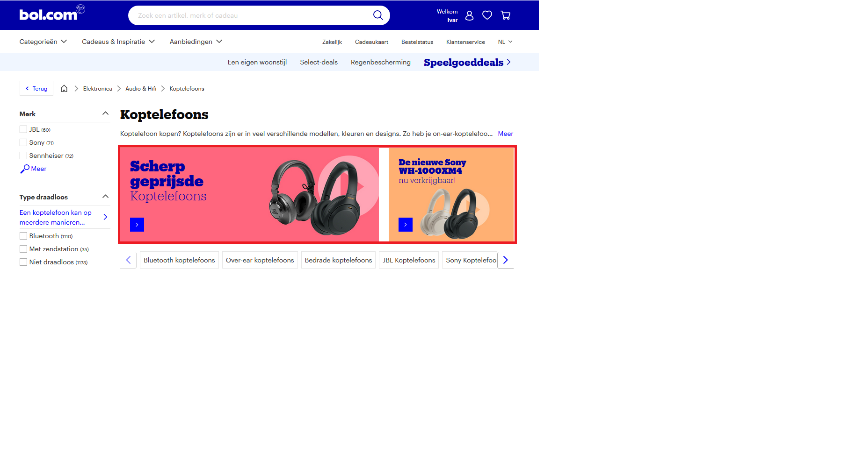

## Implementatie

|  |  |  |
| --- | --- | --- |
| Factor | Implementeren | Toelichting |
| 2.1.1  Urgentie (tijd) | **Ja** | Simpel toe te voegen, zeer effectief |
| 2.1.2  SEO | **Nee** | Te veel werk in de beschikbare tijd |
| 2.1.3 Mobile First | **Ja** | Veel mobiele gebruikers, veel werk, erg belangrijk |
| 2.1.4  Clear to call action | **Ja** | Essentieel |
| 2.1.5  Analyse productenpagina | **Nee** | Te veel werk in de beschikbare tijd |
| 2.1.6  Increased trust | **Nee** | Niet mogelijk |
| 2.1.7  Strong Search Form | **Ja** | Voornamelijk al aanwezig |
| 2.1.8  Up- and Cross sell | **Ja** | Essentieel, leuk om te maken |
| 2.1.9  Checkout optimalisation | **Ja** | Simpel toe te voegen, zeer effectief |
| 2.1.10  Impressive Photo’s | **Wellicht** | Opvragen bij klant |
| 2.1.11  Bewust en duurzaam | **Nee** | Niet mogelijk |
| 2.1.12  Reclame | **Nee** | Niet mogelijk |
| 2.1.13  Taal | **Wellicht** | Indien we tijd hebben |
| 2.1.14  Customer Service | **Nee** | Niet mogelijk |
| 2.1.15  Reviews | **Wellicht** | Indien we tijd hebben |
| 2.1.16  Nieuwsbrief | **Nee** | Te veel werk in de beschikbare tijd |
| 2.1.17 Kortings coupon | **Ja** | Simpel toe te voegen, zeer effectief |
| 2.1.18 SEA | **Nee** | Niet mogelijk |

# Conclusie

Het doel voor dit verslag is het evalueren van de verschillende maatregelen, en vervolgens uit die maatregelen besluiten welke we wel en niet willen implementeren.

Het resultaat is dat we een lijst hebben met mogelijke maatregelen die we kunnen en willen implementeren. Deze lijst is flexibel, en kan met de tijd aangepast worden. Enkele maatregelen staan met die reden ook genoteerd als mogelijk te implementeren. Deze maatregelen zullen pas geïmplementeerd worden als wij hier tijd voor hebben.

# Literatuurlijst

|  |  |
| --- | --- |
| **Hoofdstuk** | **link** |
| 2.1.1 | Template document |
| 2.1.2 | https://www.boomango.com/what-is-seo-or-search-engine-optimization/ |
| 2.1.3 | https://www.coolblue.nl/ |
| 2.1.4 | https://www.bol.com/nl/l/bluetooth-speakers/N/20869/?promo=draadloze-speakers_360__A_1081-62954-bluetooth-speakers_1_#modal_open |
| 2.1.5 | https://www.amazon.com/b?node=166092011 |
| 2.1.5 | https://www.amazon.com/b/ref=s9_acsd_hfnv_hd_bw_bBEu7P_ct_x_ct02?node=3228092011& pf_rd_m=ATVPDKIKX0DER&pf_rd_s=merchandised-search-5&pf_rd_r=PG76Z05XTEY3GFNATPYT&pf_rd_t=101&pf_rd_p=c64a5b74-5673-5e9c-9d4f-d79555d98730&pf_rd_i=166092011 |
| 2.1.6 | https://www.thuiswinkel.org/leden/bol.com/certificaat |
| 2.1.7 | https://www.bol.com/nl/ |
| 2.1.8 | https://www.coolblue.nl/product/836257/sony-a7-iii-jupio-battery-grip.html |
| 2.1.9 | https://www.coolblue.nl/winkelmandje |
| 2.1.10 | https://www.coolblue.nl/product/836257/sony-a7-iii-jupio-battery-grip.html |
| 2.1.11 | https://blog.coolblue.nl/weggooiwijzer |
| 2.1.12 | https://www.netvlies.nl/tips-updates/e-commerce/online-marketing/hoe-coolblue-klanten-verandert-in-loyale-ambassadeurs-en-wat-we-daar-van-kunnen-leren/ |
| 2.1.13 | https://www.coolblue.nl/en |
| 2.1.14 | https://www.coolblue.nl/klantenservice |
| 2.1.15 | https://www.coolblue.nl/product/832351/hp-pavilion-15-cw1948nd.html |
| 2.1.16 | https://50pluspartij.nl/nieuwsbrief |
| 2.1.17 | https://www.bol.com/nl/order/basket.html |
| 2.1.18 | https://en.ryte.com/wiki/Search_Engine_Advertising#SEA |
| 2.1.18 | https://www.bol.com/nl/ |